

**ESCUELA SUPERIOR POLITÉCNICA DEL LITORAL (ESPOL)**

**FACULTAD DE INGENIERÍA EN ELECTRICIDAD Y COMPUTACIÓN**

**RESUMEN EJECUTIVO**

**DESARROLLO DE APLICACIONES WEB (CCPG1010)**

**PARALELO 01**

**TÉRMINO ACADÉMICO**

**2018 - II**

Contenido

Propósito 3

Diseño 3

Datos 3

Competidores 4

Estructura del sitio 4

Plazos 5

Contacto 6

Referencias 6

# Propósito

El cliente posee una empresa que se dedica a la comercialización de larvas y cría de camarones. Además cuenta con 2 empresas adicionales que se dedican a la comercialización de microalgas y a la cría de machos reproductores de este tipo de animales. Requiere que se elabore un sitio web donde se dé a conocer:

* Información general sobre los servicios
* Localización de las sedes
* Formulario de contacto
* Preguntas frecuentes
* Blog de noticias

Tipo: Cliente externo

Rango de edad: 25-50 años

Sector: Guayaquil

# Diseño

Aquí deberán detallar el diseño del sitio web el cual estará alineado con el estilo de la marca de la empresa. Para ello, deberán definir:

* Logotipo:



* Paleta de colores



* Tipografías oficiales

https://fonts.google.com/specimen/Raleway

https://fonts.google.com/specimen/Poppins

* Tono de voz y estilo

Serio y formal, pero simple y cálido en el trato

* Maquetación

 https://www.lucidchart.com/invitations/accept/fc080a83-0f29-4dd5-b5c9-6a121b68e7c4

# Datos

Identifica un dataset que esté alineado con el tema del proyecto y que enriquezca la información original de la empresa.

# Competidores

http://www.cofimar.ec/

http://www.empagran.com/inicio.html

http://crimasa.com/index.html

# Estructura del sitio

* Principal. Aquí se encontrará el contenido principal del sitio
* ¿Quiénes somos?
* ¿Qué hacemos?
* Empresas: Aquí estarán todas las empresas
* Noticias. En esta sección se colocarán las noticias de la empresa.
* Buscador interno. A través de esta página será posible filtrar la información disponible en el sitio.
* Contáctanos. Aquí habrá un formulario de contacto en el que se incluya
  + Ingreso de datos personales
  + Fecha de nacimiento
  + Selección de un lugar de una lista de valores
  + Un campo para ingresar un correo de contacto
  + Un campo para ingresar un texto compuesto por varias líneas
  + Subir una foto.

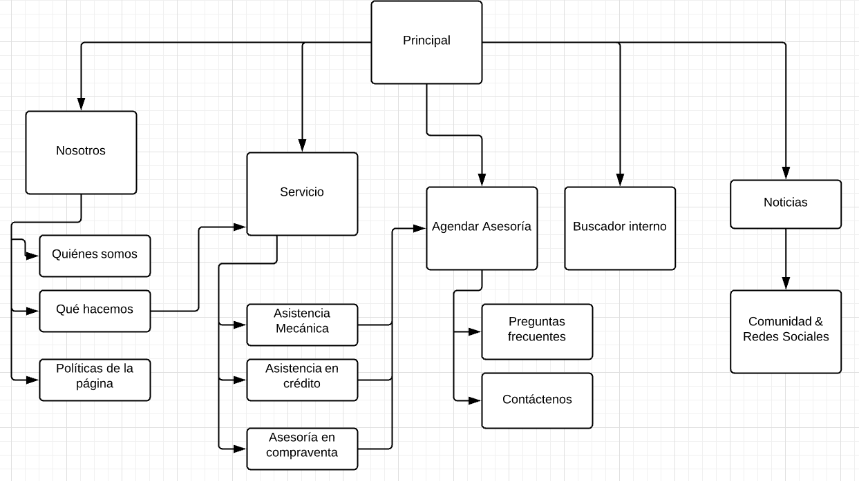

# Plazos

Realiza un plan de plazos semanales para la entrega del proyecto, considera que la fecha de entrega del proyecto es el último viernes antes del examen parcial.

Un ejemplo del plan de plazos semanales es el siguiente:

|  |  |  |  |  |  |  |  |
| --- | --- | --- | --- | --- | --- | --- | --- |
| Actividades | Semana 1 | Semana 2 | Semana 3 | Semana 4 | Semana 5 | Semana 6 | Semana 7 |
| Roots | x |  |  |  |  |  |  |
| Resumen Ejecutivo |  | x |  |  |  |  |  |
| Diseño y maquetación |  | x |  |  |  |  |  |
| Esqueleto de la página (HTML) |  |  | X | X |  |  |  |
| Estilos (CSS) |  |  |  |  | X | X |  |
| Entrega |  |  |  |  |  |  | x |

# Contacto

César Vera Ponce

099612593

friocarpina@hotmail.com